录播平台和录播主机协议定义

# 前言

录播平台和录播主机之间采用WebService的形式进行功能的调用和访问。在通信过程中录播平台为Client，录播主机为Server。其中录播主机的WebService服务地址，通过ONVIF协议中的GetServices方法进行获取。

在GetServices方法中，需要加入录播服务，其中：

录播服务的Namespace为："http://www.honghe-tech.com/spec/hrec/wsdl";

录播服务的XAddr为实际的录播服务地址。

# 设备发现

功能描述：

平台发送组播消息。设备收到组播消息后做出响应。响应内容包含设备的信息以及服务地址。

平台通过接收设备的响应信息发现设备。

## 设备发现

方法名称：Probe

请求参数：无

返回参数：

char *Types; /* 设备类型*/

struct wsdd__ScopesType *Scopes; /*设备的信息 */

char *XAddrs; /*设备的服务地址 */

unsigned int MetadataVersion; /*固件版本号*/

# 设备在线状态检查（心跳）

功能描述：

设置录播主机录制电影模式视频的分辨率、码率。

功能定义：

码率单位为Kbp/s。

## 设备心跳检查

方法名称：GetDeviceInformation

请求参数：无

返回参数：

std::string Address; // 唯一id

std::string Types; // 设备类型,如NetworkVideoTransimiter

std::string XAddrs; // 设备服务地址url

std::string ScopesMatchby; // 设备探测依据

std::string MacAddr; // 物理地址

std::string Classname; // 班级名称

unsigned int MetadataVersion; // 元数据版本

std::vector<std::string> Scopes; // 设备范围

std::string Manufacturer; // 设备厂家

std::string Model; // 设备型号

std::string HardwareId; // 设备标识

std::string SerialNumber; // 设备序号

std::string FirmwareVersion; // 设备版本

std::map<string,string> Services; // 服务地址<service_name,service_url>

std::map<string,string> ProtoclVersion; // 协议版本

# 素材设置

功能描述：

首先通过FTP向录播主机上传素材文件后，再进行素材的设定，用于录播主机将相应的素材合成到视频上。

功能定义：

目前应用的地方有：电影模式的台标、片头片尾视频。台标目前只支持png格式上传，

台标为图片文件，上传的路径为：<ftp://录播主机IP/HRECSettings/Logo/>

片头为图片和音乐文件，上传的路径为：<ftp://录播主机IP/HRECSettings/VideoMaterial/>

片尾为图片和音乐文件，上传的路径为：<ftp://录播主机IP/HRECSettings/VideoMaterial/>

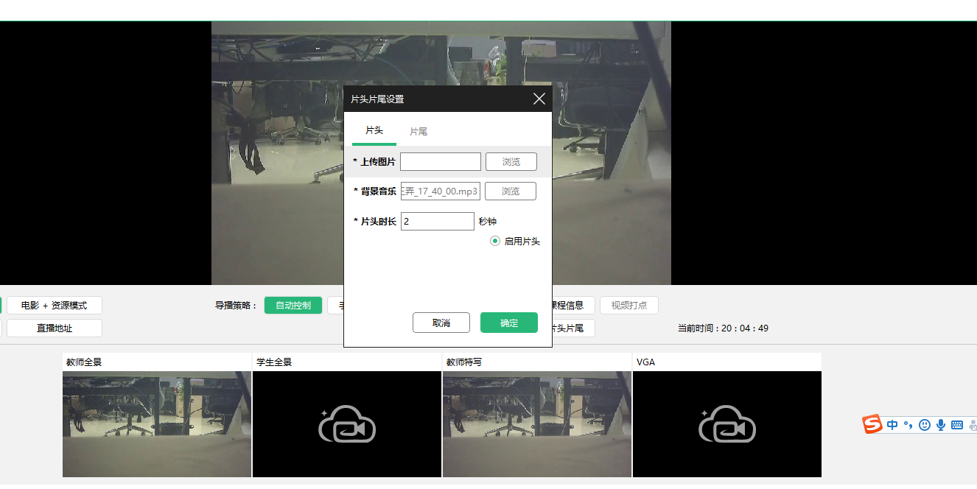

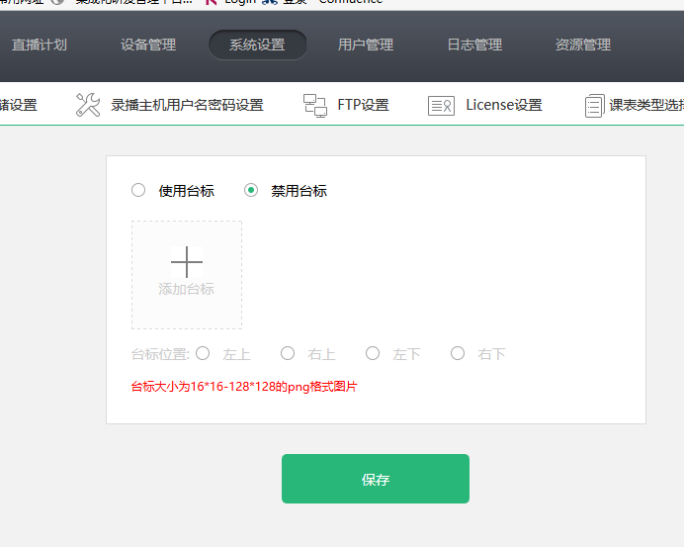

## 设置台标

方法名称：SetLogoConfiguration

请求参数：

FilePath：String，需要设置的素材文件的路径（FTP格式）。

FileKey：String，GUID形式，此次设置的文件的GUID，用于系统同步。

Position：String，素材台标插入位置。

包括：左上：1

右上：2

左下：3

右下：4

Extension：String，扩展字段

返回参数：

Extension：String，扩展字段

## 查询台标

方法名称：GetLogoConfiguration

请求参数：

Extension：String，扩展字段

返回参数：

FilePath：String，需要设置的素材文件的路径（FTP格式）。

FileKey：String，GUID形式，此次设置的文件的GUID，用于系统同步。

Position：String，素材台标插入位置。

Extension：String，扩展字段

## 移除台标

方法名称：RemoveLogoConfiguration

请求参数：

Extension：String，扩展字段

返回参数：无

## 设置片头片尾

方法名称：SetVideoMaterialConfiguration

请求参数：

PicPath：String，需要设置的图片文件的路径（FTP格式）。

MusPath：String，需要设置的音乐文件的路径（FTP格式）。

Duration：int，视频时长，单位秒

Type：String，此次设置的类型。片头：Title 片尾：Ending

FileKey：String，GUID形式，此次设置的文件的GUID，用于系统同步。

Extension：String，扩展字段

## 查询片头片尾

方法名称：GetVideoMaterialConfiguration

请求参数：

Type：String，此次设置的类型。片头：Title 片尾：Ending

Extension：String，扩展字段

返回参数：

PicPath：String，需要设置的图片文件的路径（FTP格式）。

MusPath：String，需要设置的音乐文件的路径（FTP格式）。

Duration：int，视频时长，单位秒

FileKey：String，GUID形式，此次设置的文件的GUID，用于系统同步。

Extension：String，扩展字段

## 移除片头片尾

方法名称：RemoveVideoMaterialConfiguration

请求参数：

Type：String，此次设置的类型。片头：Title 片尾：Ending

Extension：String，扩展字段

返回参数：

Extension：String，扩展字段

# NAS设置

功能描述：

查询和设置录播主机的NAS(NFS协议)存储设置。

功能定义：

NAS根路径：录播主机需要挂接的NAS路径。

存储路径：录播主机存储文件时的存储路径。

存储路径为NAS根路径下的子目录，当存储路径不存在时，需要录播主机进行自行创建。

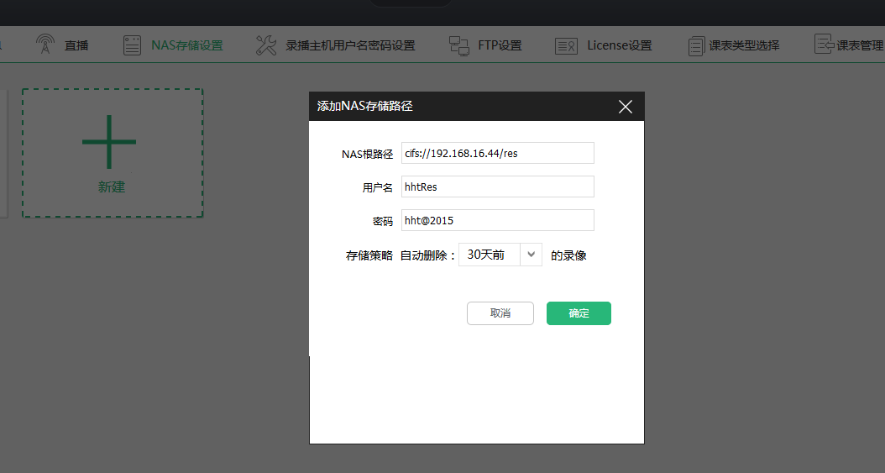

## 设置NAS

方法名称：SetNASConfiguration

请求参数：

RootPath：String，NAS根路径。

SavePath：String，存储路径。

UserID：String，NAS用户名。

PassWord：String，NAS密码。

Extension：String，扩展字段

返回参数：

Extension：String，扩展字段

## 查询NAS

方法名称：GetNASConfiguration

请求参数：Extension：String，扩展字段

返回参数：

RootPath：String，NAS根路径。

SavePath：String，存储路径。

UserID：String，NAS用户名。

PassWord：String，NAS密码。

Extension：String，扩展字段

## 移除NAS

方法名称：RemoveNASConfiguration

请求参数：Extension：String，扩展字段

返回参数：Extension：String，扩展字段

# 录制命令

功能描述：

向录播主机发送录制命令，查询录制状态。

功能定义：

每次开始录制时，录播主机需要在本机硬盘或NAS存储路径下，根据当前时间以YYYYMMDD-HHMMSS格式创建并命名一个文件夹，将此次录制内容保存至该文件夹下。此次录制的每一路媒体文件，以ONVIF中的VideoSourceName及AudioSourceName进行命名(电影模式为mp4文件，其他视频为H264文件，音频为ACC文件)。此次录制时生成的打点内容及课程信息，以xml文件形式分别存入KeyNote.Xml、CourseInfo.xml中

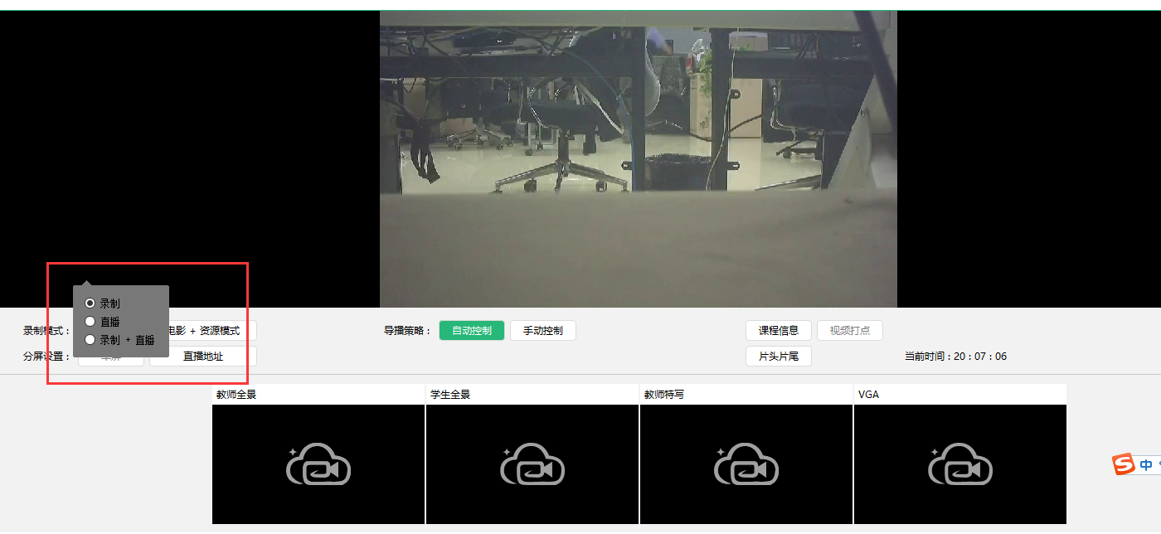

录制中：



暂停：



## 开始录制

方法名称：StartRecording

请求参数：

NASMedias：string[]，需要在NAS上录制的通道号，该名称与ONVIF中的MediaProfilToken保持一致。

LocalMedias：string[]，需要在本地录制的通道号，该名称与ONVIF中的MediaProfilToken保持一致。

Extension：String，扩展字段

返回参数：

NASPath：string，此次录制的NAS文件夹路径。如果未在NAS录制，该字段为空。

LocalFTPPath：String，此次录制的文件夹路径(FTP格式)。如果未在本地录制，该字段为空。

Extension：String，扩展字段

## 查询录制状态

方法名称：GetRecordingStatus

请求参数：Extension：String，扩展字段

返回参数：

Status：string，当前录制状态。

包括：STOP：当前没有录制

REC：当前正在录制

PAUSED：当前暂停录制

Duration：int，当前录制时间，单位秒，如果当前未录制，则该字段为空。暂停的时间不计入录制时间中。

NASMedias：string[]，在NAS上录制的通道号

LocalMedias：string[]，在本地录制的通道号

NASPath：string，此次录制的NAS文件夹路径。如果未在NAS录制，该字段为空。

LocalFTPPath：String，此次录制的文件夹路径(FTP格式)。如果未在本地录制，该字段为空。

Extension：String，扩展字段

## 停止录制

方法名称：StopRecording

请求参数：Extension：String，扩展字段

返回参数：

Duration：int，此次录制时间，单位秒。

NASPath：string，此次录制的NAS文件夹路径。如果未在NAS录制，该字段为空。

LocalFTPPath：String，此次录制的文件夹路径(FTP格式)。如果未在本地录制，该字段为空。

Extension：String，扩展字段

## 暂停录制

方法名称：PauseRecording

请求参数：Extension：String，扩展字段 (PAUSE)

返回参数：Extension：String，扩展字段

## 暂停继续录制

方法名称：PauseRecording

请求参数：Extension：String，扩展字段 (PLAY)

返回参数：Extension：String，扩展字段

# 直播命令

功能描述：

向录播主机发送直播命令，查询录制状态。

功能定义：

向录播主机发送直播命令后，录播主机将电影模式的视频推送或组播至某个网络地址，供网络直播的观看。

## 开始直播

方法名称：StartStreaming

请求参数：

Protocol：string，直播使用的协议类型

Address：string，直播的网络地址

Extension：String，扩展字段

## 查询直播状态

方法名称：GetStreamingStatus

请求参数：Extension：String，扩展字段

返回参数：

Status：string，当前直播状态

包括：STOP：当前没有直播

REC：当前正在直播

PAUSED：当前暂停直播

Duration：int，此次直播时间，单位秒。暂停的时间不计入录制时间中。

Protocol：string，直播使用的协议类型

Address：string，直播的网络地址

Extension：String，扩展字段

## 停止直播

方法名称：StopStreaming

请求参数：Extension：String，扩展字段

返回参数：

Duration：int，此次直播时间，单位秒。

Extension：String，扩展字段

## 暂停直播

方法名称：PauseStreaming

请求参数：Extension：String，扩展字段

返回参数：Extension：String，扩展字段

# 录制+直播命令

功能描述：

向录播主机先后发送录播命令、直播命令，查询状态。

功能定义：

向录播主机发送录制、直播命令后，录播主机在本机硬盘或NAS存储路径进行录制，同时将电影模式的视频推送或组播至某个网络地址，供网络直播观看。

## 开始录制+直播

参考4.1、5.1

## 暂停录制+直播状态

参考4.4、5.3

## 暂停继续录制+直播

参考5.4、5.1

## 停止录制+直播

参考4.3、5.3

## 查询录制+直播

参考4.2、5.2

# 版式管理

功能描述：

查询和编辑版式，并在导播时进行电影模式的版式切换。

功能定义：

在录播主机导播的过程中，只能切换版式，不能编辑版式。

出厂情况下，录播主机内置教师全景、教师特写、学生全景、VGA的单独全屏版式，和下图中的四种版式。

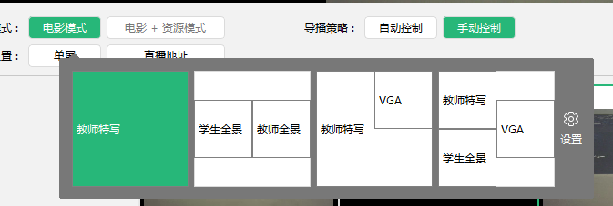

## 对象定义

Layout：一个单独的版式

属性字段：

Name：String，当前版式的名称

Windows：LayoutWindow[]，版式的各个子窗口定义

LayoutWindow：某一个版式中的子窗口，一个版式用多个子窗口进行定义，子窗口的叠加层次通过子窗口在数组中的先后位置进行定义。靠前的位置在最下层。

属性字段：

VideoSource：String，子窗口播放视频的视频通道号，该视频通道号与ONVIF中的VideoSourceToken保持一致。

Left：int，子窗口左上角在版式中的位置

Top：int，子窗口左上角在版式中的位置

Width：int，子窗口长度

Height：int，子窗口高度

## 查询版式

方法名称：GetLayoutConfigurations

请求参数：Extension：String，扩展字段

返回参数：

Layouts：Layout[]，当前录播主机中的版式集合

Extension：String，扩展字段

## 设置版式

方法名称：SetLayoutConfigurations

请求参数：

Layouts：Layout[]，当前录播主机中的版式集合

Extension：String，扩展字段

返回参数：Extension：String，扩展字段

## 切换版式

方法名称：SetLayout

请求参数：

Name：string，需要切换的版式名称

Index：int，需要切换的版式编号(Name与Index用一个即可)

Extension：String，扩展字段

返回参数：Extension：String，扩展字段

## 查询当前版式

方法名称：GetLayout

请求参数：Extension：String，扩展字段

返回参数：

Name：string，当前版式名称

Index：int，当前版式编号

Extension：String，扩展字段

# 云台控制

功能描述：

对录播主机的IPC进行云台控制。

功能定义：

可对云台进行上、下、左、右四个方向转动，可直接转动到预置位。

## 获取预置点列表

方法名称：GetPresets

请求参数：ProfileToken : string 云台唯一标识

返回参数：

预制位信息列表

## 定位预置点

方法名称：GotoPreset

请求参数：

ProfileToken : string 云台标识

PresetToken : string 预制位标识

返回参数：

Preset : vector< tt__PTZPreset * > 预制位列表

## 控制云台运动

方法名称：ContinuousMove

请求参数：

ProfileToken : string 云台标识

Velocity: tt__PTZSpeed* 运动参数（左右、上下、缩放等）

Timeout : LONG64 * 超时时间 (可选参数)

返回参数：

## 云台停止运动

方法名称：Stop

请求参数：

ProfileToken : string 云台标识

PanTilt: bool * 停止上下左右运动标识 可选

Zoom：bool * 停止缩放标识

返回参数：

# 导播模式

功能描述：

实时查询和切换导播模式。

功能定义：

导播模式为：自动导播，手动导播，后台导播，停止。

自动导播：通过设备的内置算法，自动进行教师追踪，自动进行电影模式视频的版式切换。

后台导播：通过录播平台的导播界面，手动进行云台控制和版式切换。

手动导播：用户通过控制精品录播主机的操作设备进行云台控制和版式切换。

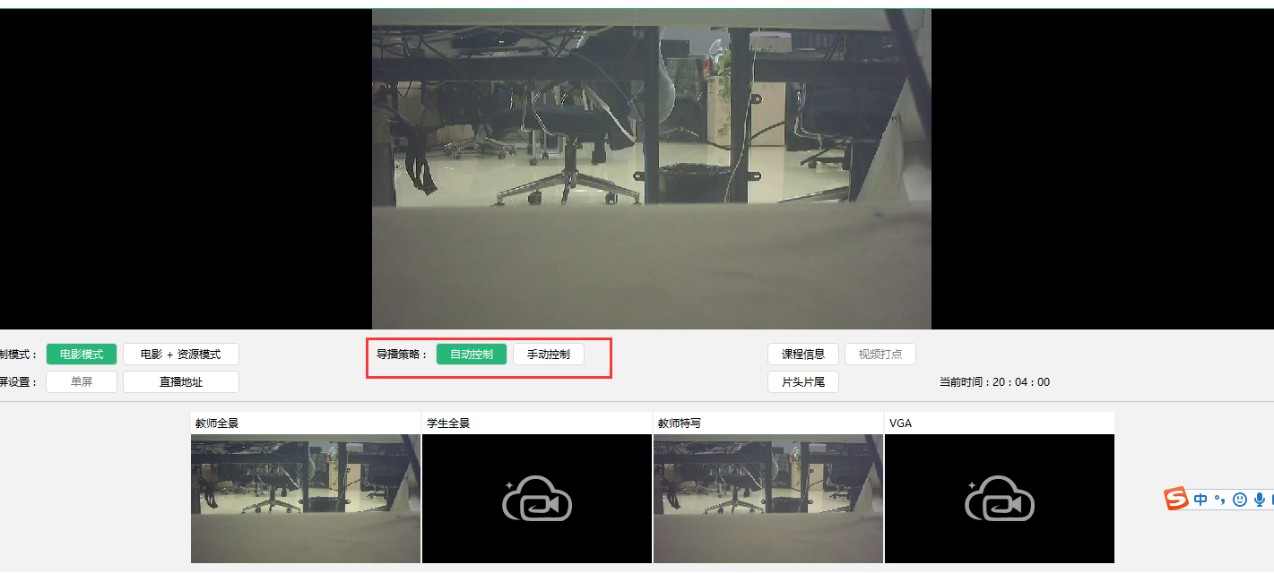

## 切换导播模式

方法名称：SetDirectMode

请求参数：

DirectMode：String，导播模式

包括：自动导播：Auto

手动导播：Manual

后台导播：Center

停止：Stop

Extension：String，扩展字段

返回参数：

Extension：String，扩展字段

## 查询导播模式

方法名称：GetDirectMode

请求参数：

Extension：String，扩展字段

返回参数：

DirectMode：String，导播模式

Extension：String，扩展字段

# 视频打点

功能描述：

仅在录播主机录制的过程中，发送打点命令，进行视频打点，将打点信息保存于当前录制文件夹的KeyNote.Xml

## 打点命令

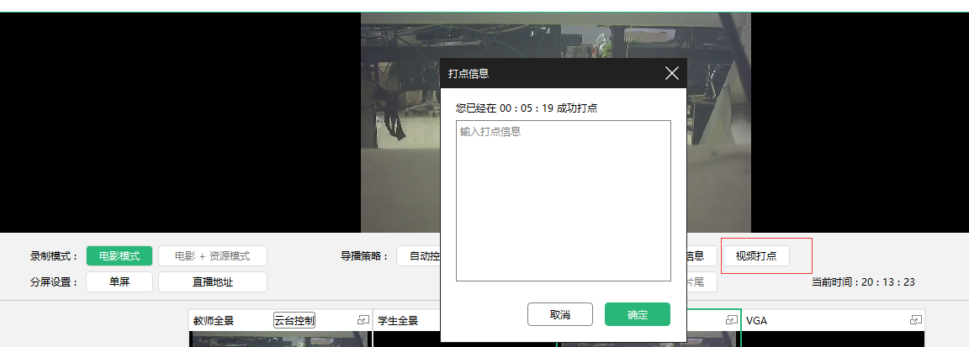

方法名称：InsertKeyNote

请求参数：

Time：int，打点位置，数值为当前录制的秒数

KeyNote：String，打点内容

Extension：String，扩展字段

返回参数：

Extension：String，扩展字段

# 课程信息

功能描述：

在录播主机处于录制状态时，设置和查询当前录制的课程信息。

功能定义：

课程信息保存在当前录制文件下的CourseInfo.xml文件夹中。

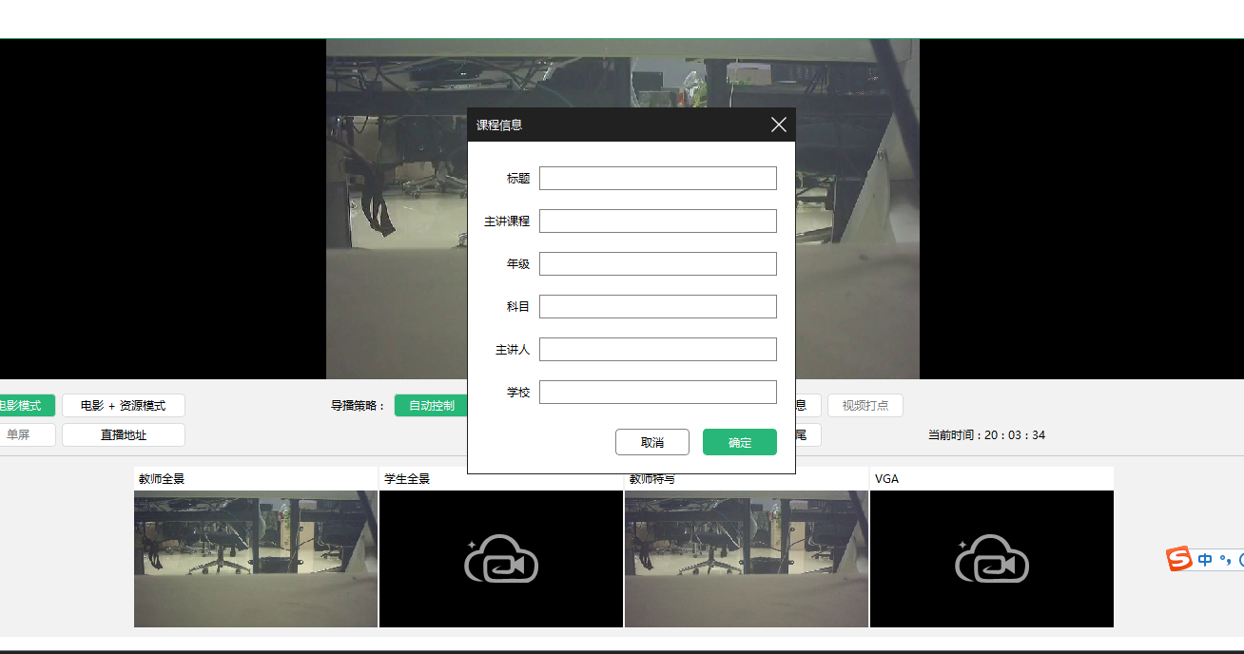

## 设置课程信息

方法名称：SetCourseInfo

请求参数：

CourseTitle，string，标题

MainTitle，string，主讲标题

ClassName，string，年级

SubjectName，string，科目

Teacher，string，主讲人

School，string，学校

Extension：String，扩展字段

返回参数：

Extension：String，扩展字段

## 查询课程信息

方法名称：GetCourseInfo

请求参数：Extension：String，扩展字段

返回参数：

CourseTitle，string，标题

MainTitle，string，主讲标题

ClassName，string，年级

SubjectName，string，科目

Teacher，string，主讲人

School，string，学校

Extension：String，扩展字段

# 查询镜头信息

功能描述：

向录播主机查询，当前主机下面所有镜头的媒体信息

功能定义：

参照ONVIF中GetProfiles形式进行字段定义

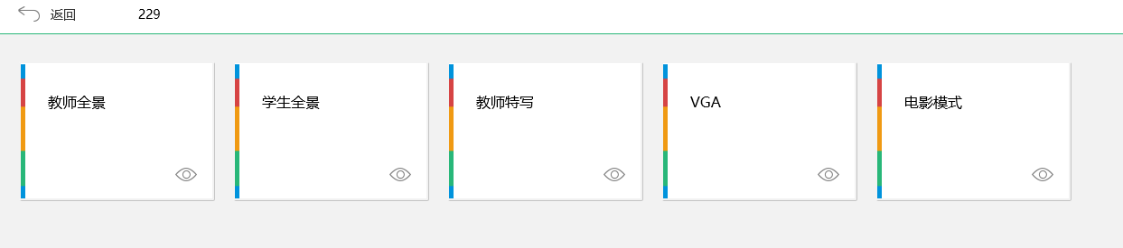

## 对象定义

hhtProfile：

std::string Name; /* 名称 通道编号*/

std::string token; /* 通道名称*/

hhtVideoSourceConfiguration VideoSourceConfiguration; /* 视频源配置 */

hhtAudioSourceConfiguration AudioSourceConfiguration; /* 音频源配置 */

hhtVideoEncoderConfiguration VideoEncoderConfiguration; /* 视频编码配置 */

hhtAudioEncoderConfiguration AudioEncoderConfiguration; /* 音频编码配置 */

std::string Extension; /* 扩展字段 */查询可用镜头列表

## 查询镜头信息

方法名称：GetProfiles

请求参数：无

返回参数：

Profiles :vector< hhtProfile >; /* 媒体配置列表 */

Extension : std::string; /* 扩展字段 */

## 查询媒体流地址

方法名称：GetStreamUri

请求参数：

MediaToken : string

返回参数：

Uri：string;

# 远程校时

功能描述：

通过平台设置录制主机当前时间。

功能定义：

与平台服务器系统时间保持一致。

## 设置系统时间

方法名称：SetSystemDateAndTime

请求参数：

DateTimeType : tt__SetDateTimeType 时间类型

DaylightSavings ：bool夏令时

TimeZone ： tt__TimeZone *时区

UTCDateTime：tt__DateTime *时间。

返回参数：

# 录制计划

功能描述：

查询和配置录制计划，录播主机在指定的时间进行自动录制。

功能定义：

以星期为单位进行录制计划的配置。

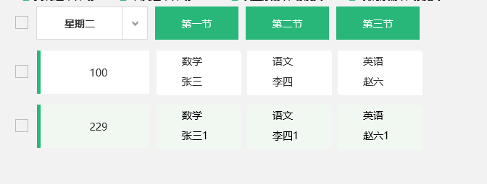

## 对象定义

RecordTask：每一次单独的录制计划

ID：string，录制计划ID

WeekDay：int，录制计划的星期日期

1：星期日

2：星期一

3：星期二

4：星期三

5：星期四

6：星期五

7：星期六

StartTime：String，开始时间，“HH:MM”形式的二十四小时制时间格式

EndTime：String，结束时间，“HH:MM”形式的二十四小时制时间格式

NASMedias：string[]，需要在NAS上录制的通道号，该名称与ONVIF中的VideoSourceToken保持一致。

LocalMedias：string[]，需要在本地录制的通道号，该名称与ONVIF中的VideoSourceToken保持一致。

StreamingProtocol：string，直播使用的协议类型

StreamingAddress：string，直播地址。

CourseTitle，string，标题

MainTitle，string，主讲标题

ClassName，string，年级

SubjectName，string，科目

Teacher，string，主讲人

School，string，学校

Extension：String，扩展字段

## 查询计划

方法名称：GetRecordTasks

请求参数：Extension：String，扩展字段

返回参数：

RecordTasks：RecordTask[]，返回计划集合

Extension：String，扩展字段

## 设置计划

方法名称：SetRecordTasks

请求参数：

RecordTasks：RecordTask[]，返回计划集合

Extension：String，扩展字段

返回参数：

Extension：String，扩展字段

# 临时录制计划

功能描述：

和录像计划用同一个接口，与录像计划分开下发。

功能定义：

例如：今天8节课，在第2节的中间到第3节的中间新建了一条临时计划，只把第2节和第三节替换为临时计划。并且，第二节开始到临时录像计划开始的这段时间也录制，第3节课的后半段也录制。

设置录像计划：Weekday=0，StartTime和EndTime分别传带日期的开始时间、结束时间。

取消录像计划：Weekday=0，下发一条StartTime和EndTime相同的记录，所有的临时录像计划就清空。

## 查询计划

同15.1

## 设置计划

同15.2

# 设置分辨率、码率

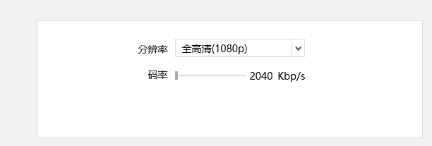

功能描述：

设置录播主机录制电影模式视频的分辨率、码率。

功能定义：

码率单位为Kbp/s。

## 设置分辨率、码率

方法名称：SetVideoEncoderConfiguration

请求参数：

hhtVideoEncoding Encoding; /* 编码方式 */

hhtVideoResolution Resolution; /* 分辨率 */

float Quality; /* 质量 */

hhtVideoRateControl RateControl; /* 帧率 */

hhtMpeg4Configuration MPEG4; /* MPEG4参数 */

hhtH264Configuration H264; /* H264参数 */

返回参数：

方法名称：

请求参数：

返回参数：

# 事件

功能描述：

平台向录播主机注册事件订阅地址，当主机发送录制、直播状态改变、磁盘空间发生变化等，主机将事件发送到订阅地址。

功能定义：

录制/直播开启 event_direct_start

录制/直播结束 event_direct_stop

录/直播暂停 event_direct_pause

录制/直播继续 event_direct_continue

导播模式切换 event_direct_modechange（精品录播主机）

磁盘空间 event_disk_avaliable

修改通道名称updateTboxChannel（拓奇）

修改主机名称：event_devicename_update_

## 注册事件地址

方法名称：Subscribe

请求参数：Address : string; // 地址

返回参数：

# 查看录播主机主页

功能描述：

录播主机提供web主页。

功能定义：

通过平台可访问该页面。

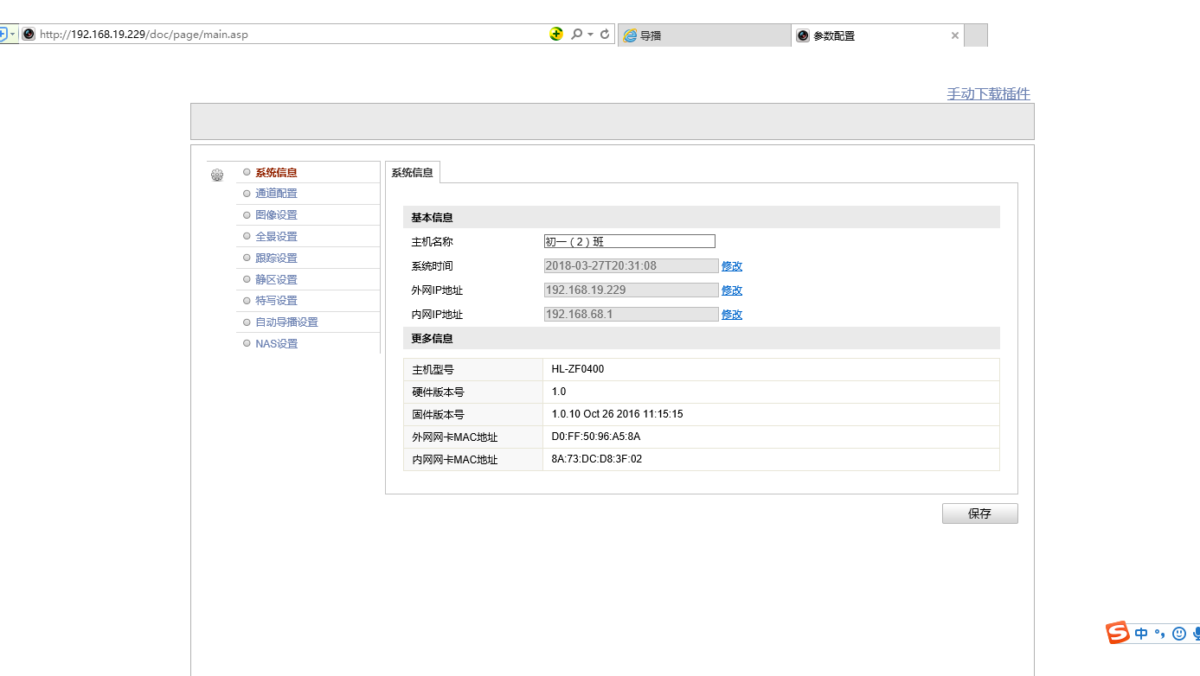

# 录制文件名称格式自定义

功能描述：

通过平台统一向录播主机进行视频名称格式自定义。

功能定义：

视频名称包含三部分可自定义：科目名称、教室名称、教师名称，默认通道名称。

日期:         %d           date

时间：        %t           time

班级:         %c           class

课程:         %s           subject

教师:         %l           lecture

资源通道:   %r           channel

文件扩展名:    %e       extension

例如:20160621_1430_高三一班_数学_王老师_电影.mp4的格式化字符串是  
%d_%t_%c_%s_%l_%r_%e    

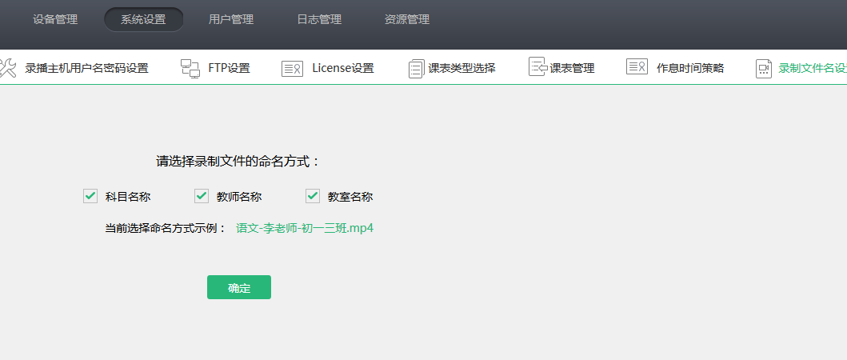

## 自定义文件名称

方法名称：SetLubocfg

请求参数：

EthName：CourseInfoFormat.format.value

Value ：%d_%t_%c_%s_%l_%r_%e

返回参数：

# 获取主机名称

功能描述：

获取、设置主机名称。

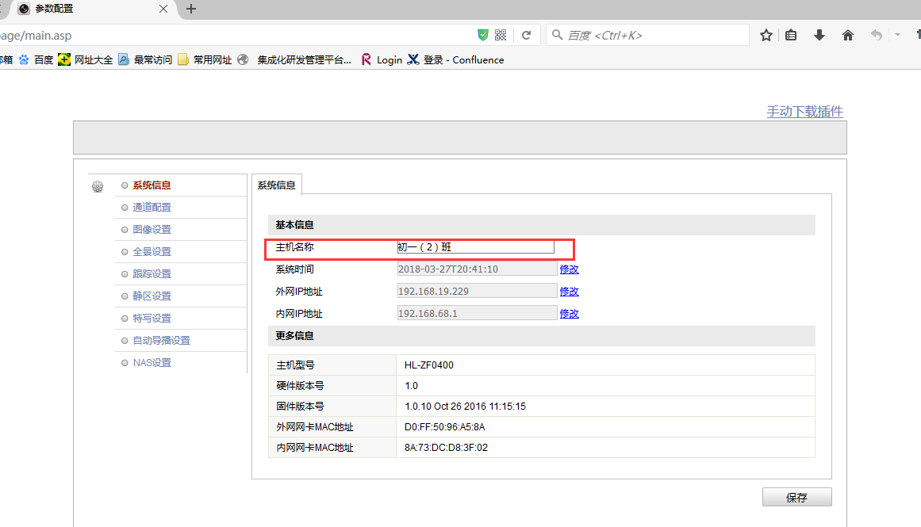

## 获取主机名称

方法名称：GetHostName

请求参数：无

返回参数：hostName : String

## 设置主机名称

方法名称：SetHostName

请求参数：hostName : String

返回参数：

# 远程关机

功能描述：

通过平台远程关闭录播主机。

功能定义：

## 远程关机

方法名称：SetLubocfg

请求参数：

std::string EthName; /* 名 */

std::string Value; /* 值 */

std::string Extension; /* 扩展字段 ShutDown 表示关机 */

返回参数：

# 远程开机

功能描述：

平台通过向组播地址发送魔术包来唤醒录播主机。

功能定义：

适用于支持魔术包唤醒的网卡。

# 可执行脚本

功能描述：

发送文本格式的脚本，供录播主机进行相关功能的执行。

功能定义：

主要是作为将来进行功能扩展时，使用该接口进行功能通信，请求参数和返回参数均为String类型。

## 可执行脚本

方法名称：ExecLuaScript

请求参数：

Thread：String，线程模式

Script：String，请求内容

Extension：String，扩展字段

返回参数：

Script：String，返回内容

Extension：String，扩展字段